HƯỚNG DẪN TRÌNH BÀY TÓM TẮT LUẬN ÁN
Cập nhật ngày 16/01/2020
Tóm tắt luận án Tóm tắt luận án phải in hoặc phô tô trên khổ giấy kích thước 148 x 210 mm (khổ A4 gập đôi – book fold như Hình 1). Tóm tắt luận án phải được trình bày rõ ràng, mạch lạc, sạch sẽ, không được tẩy xoá. Số của bảng biểu, hình vẽ, đồ thị phải có cùng số như trong luận án.

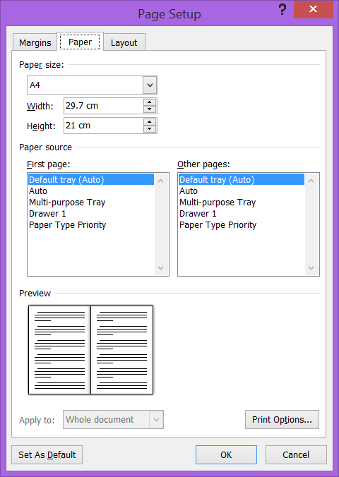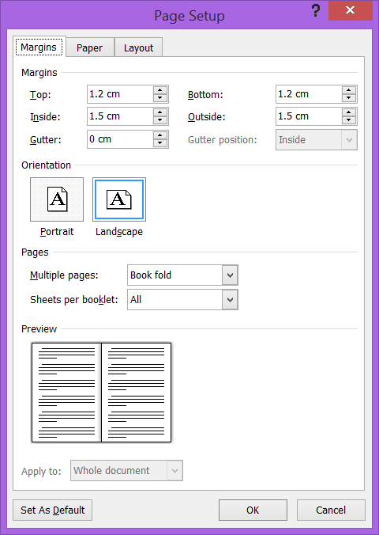
Hình 1
Tóm tắt luận án được trình bày nhiều nhất trong 24 trang in trên hai mặt giấy; cỡ chữ Times New Roman 11 của hệ soạn thảo Microsoft Word hoặc tương đương. Mật độ chữ bình thường, không được nén hoặc kéo giãn khoảng cách giữa các chữ. Chế độ giãn dòng là Exactly 17 pt. Lề trên, lề dưới 1.2 cm; lề trái, lề phải 1,5 cm. Header 0.5 cm; Footer 0 cm. Đánh số trang ở giữa và đầu trang. Bìa phụ ở mặt sau của bìa chính (không đánh số trang bìa phụ).
Thụt đầu hàng của các đoạn văn 1 cm.
Các bảng biểu trình bày theo chiều ngang khổ giấy thì đầu bảng là lề trái của trang. Tóm tắt luận án phải phản ảnh trung thực kết cấu, bố cục và nội dung của luận án, phải ghi đầy đủ toàn văn kết luận của luận án.
Nội dung chính của tóm tắt luận án được bắt đầu từ phần Mở đầu, kết thúc là chương Kết luận và kiến nghị (đề xuất ý kiến).
Cuối bản tóm tắt luận án là Danh mục các công trình của tác giả đã công bố liên quan đến đề tài luận án với đầy đủ thông tin về tên tác giả, năm xuất bản, tên bài báo, tên tạp chí, tập, số, số trang của bài báo trên tạp chí. Danh mục này có thể in trên trang bìa 3 của tóm tắt luận án và không tính số trang và không đánh số trang.
Trang bìa 1 và 2 của tóm tắt luận án xem mẫu hình 2 và hình 3.

Bảng tóm tắt luận án bằng tiếng Anh được quy định giống như bảng tóm tắt bằng tiếng Việt.

BỘ GIÁO DỤC VÀ ĐÀO TẠO
TRƯỜNG ĐẠI HỌC NHA TRANG

HỌ VÀ TÊN TÁC GIẢ

TÊN LUẬN ÁN

TÓM TẮT LUẬN ÁN TIẾN SĨ ………….
(ghi ngành của học vị tiến sĩ được công nhận)

Khánh Hòa – 20….

Hình 2: Trang bìa 1 (bìa chính) của tóm tắt luận án tiến sĩ

Công trình được hoàn thành tại: Trường Đại học Nha Trang

Người hướng dẫn khoa học:

Hướng dẫn 1: …………………………………..
Hướng dẫn 2: …………………………………..

- Phản biện 1:................(để trống khi chưa có thông tin) ....................
- Phản biện 2:..............................................................................
- Phản biện 3:..............................................................................

Luận án được bảo vệ tại Hội đồng đánh giá luận án Tiến sĩ cấp trường tại Trường Đại học Nha Trang
vào lúc ..... giờ ....... ngày ...... tháng ... ...năm ........

Có thể tìm hiểu Luận án tại:
Thư viện Quốc gia
Thư viện Trường ĐH Nha Trang

Hình 3: Trang bìa 2 (bìa phụ) của tóm tắt luận án tiến sĩ

HƯỚNG DẪN THỰC HIỆN
Style Content

Style Content
Style Heading 1

Style Heading 1
Style Heading 2

Style Heading 2

Cách soạn thảo
File này được định dạng sẵn theo kiểu in sách (booklet), bạn chỉ cần Save as thành file khác, xóa các phần không cần thiết và tiến hành soạn thảo nội dung. Chú ý sử dụng các Style đã được định nghĩa sẵn cho từng loại đề mục khác nhau.
Đề mục | Style | Cỡ | Khoảng  cách  hàng | Chữ  hoa | In  đậm | In  nghiêng | Thụt  đầu hàng
Chương | Heading 1 | 11 | Exactly 17pt
Tiểu mục (1.1, …) | Heading 2 | 11 | Exactly 17pt
Tiểu mục (1.1.1, …) | Heading 3 | 11 | Exactly 17pt
Tiểu mục (1.1.1.1, …) | Heading 4 | 11 | Exactly 17pt
Nội dung | Content | 11 | Exactly 17pt |  |  |  | 1 cm
Chú thích hình, bảng | Caption | 11 | Exactly 17pt
Bullet | Bullet | 11 | Exactly 17pt

Cách in ấn
Sau khi soạn thảo xong, bạn sử dụng máy in 2 mặt để in trên giấy khổ A4. Máy in sẽ tự động sắp xếp theo dạng đóng sách và tạo ra 4 trang trên một tờ giấy A4.
Việc soạn và in tờ bìa cũng được thực hiện tương tự. Có thể sử dụng file mẫu của chính hướng dẫn này.

Cách đóng sách
Gấp đôi các tờ giấy in ra và đóng kèm tờ bìa.

LIÊN HỆ:
Nếu có thắc mắc hoặc các yêu cầu trong hướng dẫn này chưa rõ, xin vui lòng liên hệ:
Phòng Đào tạo Sau Đại học, Trường Đại học Nha Trang
Phòng 301, Nhà Đa năng
ĐT: 0258 62 62 966
https://pdtsaudaihoc.ntu.edu.vn/

